Corpus Christi: Grazas, Xesús Amigo
Pídoche, Xesús, estar sempre preparado
para recibirche na Eucaristía.
Necesito atoparme contigo
no pan que alimenta e dá vida.
Que nunca me falte a fame de Deus,
as ganas de que enchas o meu corazón.
Que nunca sexa indiferente
á fame que sofren tantos irmáns,
e que viva solidario para axudar.
Que cada Eucaristía sexa unha verdadeira festa
porque xuntos, en comunidade,
alimentámonos coa túa presenza viva.
Grazas por pensar en nós e darnos a alegría
de poder recibirche para crecer na nosa fe,
a nosa esperanza e o noso amor aos demais.
Que cada Eucaristía me dea forzas para seguirte. Amén

Te lo pedimos con María, reina de las Misiones. Amén.

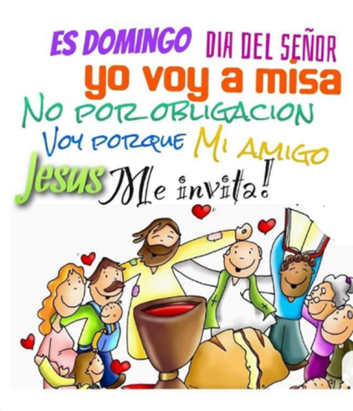

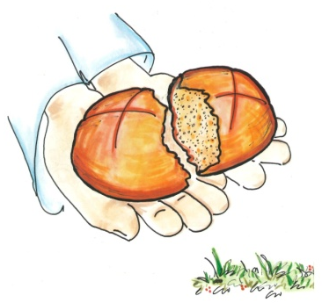

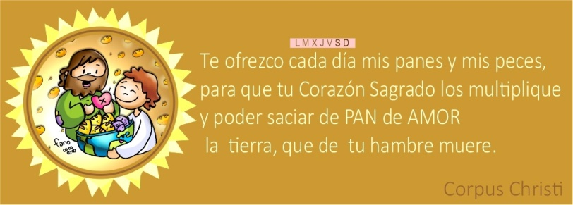

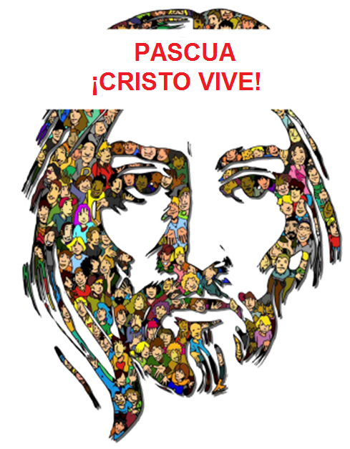

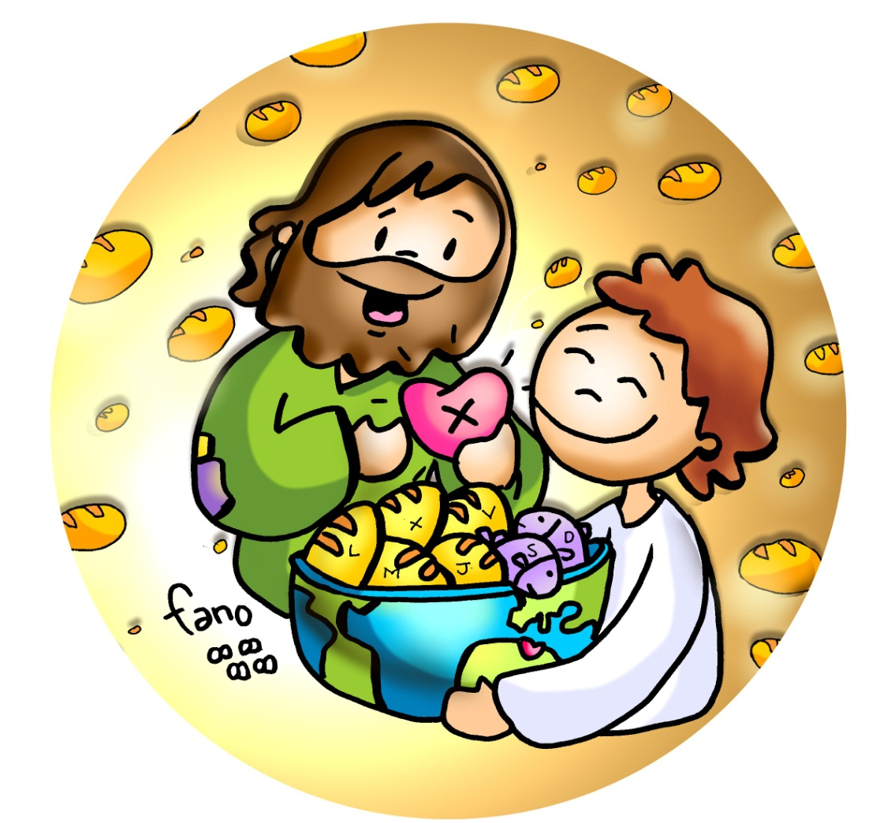

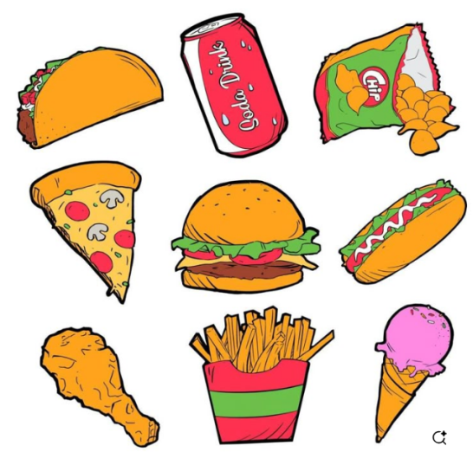
XÉNESE 14, 18-20: Ofreceu pan e viño.
SALMO 109: Ti es sacerdote eterno, segundo o rito de Melquisedec.
1ª CORINTIOS 11,23-26: Cada vez que comedes e bebedes, proclamades a morte do Señor.
Irmáns: Eu recibín unha tradición, que procede do Señor e que canda min vos transmitín: que o Señor Xesús, na noite en que ía ser entregado, tomou pan e, pronunciando a Acción de Grazas, partiuno e dixo: «Isto é o meu corpo, que se entrega por vós. Facede isto en memoria miña». O mesmo fixo co cáliz, despois de cear, dicindo: «Este cáliz é a nova alianza no meu sangue; facede isto cada vez que o bebades, en memoria miña». Por iso, cada vez que comedes deste pan e bebedes do cáliz, proclamades a morte do Señor, ata que volva.
LUCAS 9, 11b-17: Comeron todos e saciáronse.
Narrador: Naquel tempo, Xesús falaba á xente do reino e sandaba aos que tiñan necesidade de curación. O día comezaba a declinar. Entón, achegándose os Doce, dixéronlle:
Doce: -«Despide a xente; que vaian ás aldeas e casaríos de ao redor a buscar aloxamento e comida, porque aquí estamos en claro».
Narrador: El contestoulles:
Xesús: -«Dádelles vós para comer».
Narrador: Eles replicaron:
Doce: «Non temos máis que cinco pans e dúas peces; a non ser que vaiamos comprar para comer para toda esta xente».
Narrador: Porque eran uns cinco mil homes. Entón dixo aos seus discípulos:
Xesús: -«Facede que senten en grupos duns cincuenta cada un».
Narrador: Fixérono así e dispuxeron que sentasen todos. Entón, tomando el os cinco pans e os dous peixes e alzando a mirada ao ceo, pronunciou a bendición sobre eles, partiunos e íallos dando aos discípulos para que llos servisen á xente. Comeron todos e saciáronse, e recolleron o que lles sobraba: doce cestos de anacos.
(Narrador-Xesús-Doce)

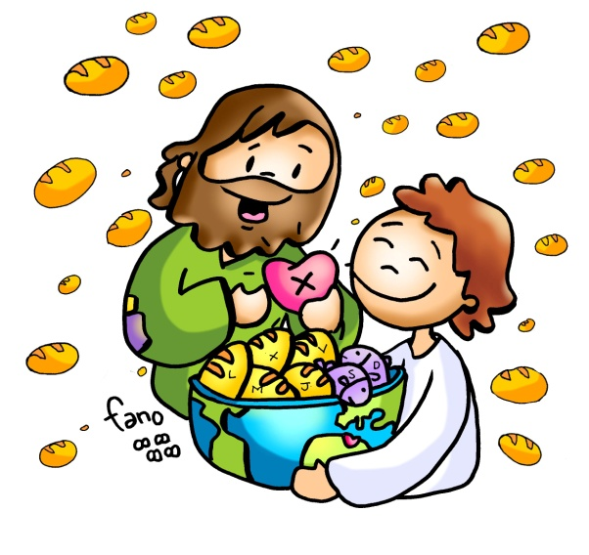

Corpus: Ofrézoche os meus pans e pixes cada día
- A festa de Corpus Christi
- Celebramos a festa do Corpo e do Sangue de Cristo, é dicir: que Xesús está VIVO e PRESENTE na Eucaristía. Cada domingo, cada día, encontrámolo moi cerca, porque El segue connosco…Sabías isto? Que te suxire isto ?
2. XULGAR: Multiplica os meus pans para saciar de Pan
- S. Paulo recórdanos como celebraban eles a eucaristía, en “memoria” de Xesús. No evanxeo, Xesús, dá de comer a unha multitude con 5 pans e 2 peixes que compartiron os apóstolos, tras bendicilos.
A alimentación dos cinco mil, película: https://youtu.be/h68_w3NV3gM
QUE NOS QUERE DICIR?
Xesús segue vivo hoxe entre nós na eucaristía que celebramos os cristiáns: no Pan e o Viño que consagran os sacerdotes.
- Nós necesitamos alimentarnos para estar fortes. Pero ás veces comemos “comida lixo”. Sabedes o que é? Esas comidas que compramos, que parece moi atractiva, énchenos pero non alimenta, ten moito azucre, graxa, sal e calorías. Os deportistas e a xente sa foxe de lambetadas, patacas, refrescos… que só crean graxa…
- Os cristiáns temos un alimento de calidade, que nos alimenta de verdade, fortalece o noso espírito… Cal é? A Eucaristía, que nos UNE A XESÚS e con El todo podémolo. Xesús quere que a ninguén falte o “Pan de Vida”, para que a súa fe sexa forte. Pero ás veces conformámonos con outras “lambetadas” que non alimentan a nosa felicidade… Cales?
- Pero Xesús quere ademais que os que comemos xuntos na Eucaristía VIVAMOS UNIDOS aos que nos necesitan. Como? Compartindo os 2 pans e os 2 peixes que teñamos, xa que o que se comparte multiplícase e chega para todos. Hai moita xente necesitada do PAN do Amor…
Misteriosa realidade, Verbo Divino-2025, reflexión: https://youtu.be/KUGL-43wqTY
-Alex Navarro, Cousas de Dios, Corpus Christi, reflexión: https://youtu.be/K4Ou9KHZUNY4
Por que necesitamos da Eucaristía?
3. ACTUAR: Reza a Deus
- No te esquezas en verán de alimentarte na Eucaristía cada domingo: non hai vacacións para o teu espírito. E comparte, suma, multiplica, dá…
- Ofrécelle a Xesús cada día da semana os teus pans e peixs, comparte o pouco que tes, para El multiplíqueos e así entre todos podamos saciar de PAN de AMOR a terra. Informádevos do que fai Cáritas.
- Visitar o Sagrario en silencio esta semana e dicirlle a Xesús: “Grazas por quedarte comigo. Quero amarte máis cada día.”
-Doce tolemia, Batah (Canto á Eucaristía): https://youtu.be/gArl7fM0zEg
Que imos facer?

A qué personas debo mi fe?
Gracias Señor por el regalo de la fe. Ayúdame a vivirla en comunidad.

¿Conoces a algún otro “Tomás”? ¿En qué te ayuda la parroquia?
3. ACTUAR: ¡Comparte la alegría de creer!
-Adornemos el presbiterio con flores sobre todo la pila bautismal y el cirio pascual. También podemos poner algún cartel con un icono del resucitado y frases como “Cristo vive”
-Aprendamos a vivir el tiempo de pascua con alegría, sintiendo la presencia de Cristo vivo entre nosotros y testimoniando la alegría de creer.
-Aprendamos de Mª Magdalena, Pedro, Juan, Francisco I la necesidad de contar a otros la alegría pascual.
-Acerquémonos a comulgar mostrando gran respeto al pan y vino. En ellos (como en el sepulcro) hay una novedad: Cristo está presente en ellas para que alimentándonos por él seamos hombres y mujeres nuevos en esta vida por el don de su resurrección.
¿Qué planes hacemos para pascua?

